Upcycling II: Geldbörsen aus Tetrapack Getränkekarton

Ihr braucht für eine Geldbörse:
- 1 leeren Saft-oder Milchkarton
- 10 cm selbstklebendes Klettband für den Verschluss/ Alternativen sind erlaubt und erwünscht!!
- Schere
- Tacker

Schritt

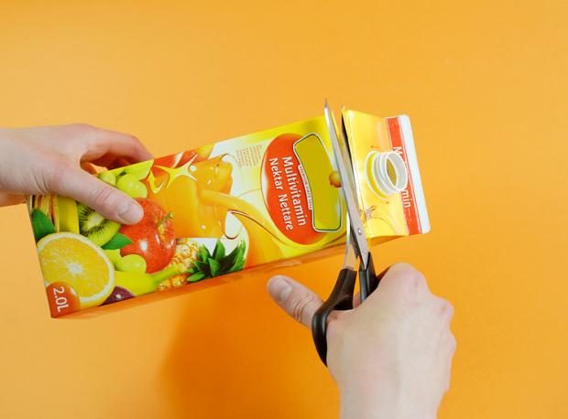
Spült den Karton gut aus. Schneidet die Oberseite und den Boden ab. Begradigt die Schnittkanten und wischt die Innenseiten trocken.

2. Schritt
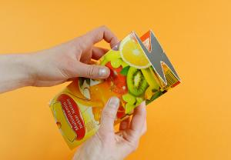

Faltet zwei gegenüberliegende Seiten des Kartons nach innen. Seine Vorderseite – meist die "schönste" – sollte außen liegen. Drückt die Packung dann flach zusammen

3. Schritt
Knickt nun je ein Drittel der Verpackung von unten und von oben zur Mitte. Aus dem unteren und dem mittleren Teil werden die Geldfächer, der obere wird zur Deckelklappe
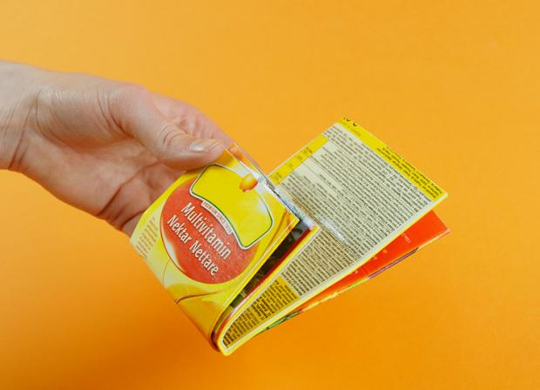

4. Schritt
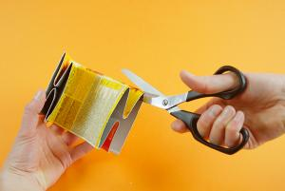
Schneidet die Deckelklappe entlang der hinteren Falten auf beiden Seiten ein – bis zum Knick

5. Schritt
Schneidet nun, wie im Bild zu sehen, den inneren Teil der Deckelklappe entlang des Knicks ab
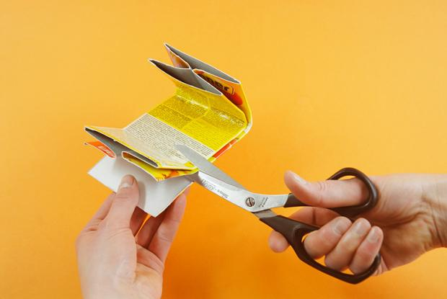

6.Schritt
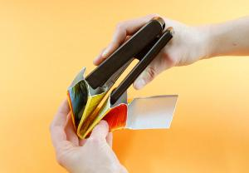
Jetzt habt ihr vier Geldfächer. Heftet mit dem Tacker die beiden mittleren Fächer zusammen. Schiebt den Tacker dafür möglichst weit nach innen.

7 .Schritt
Macht die Börse rund: Bringt mit einer Schere die Ecken der Deckelklappe in Form
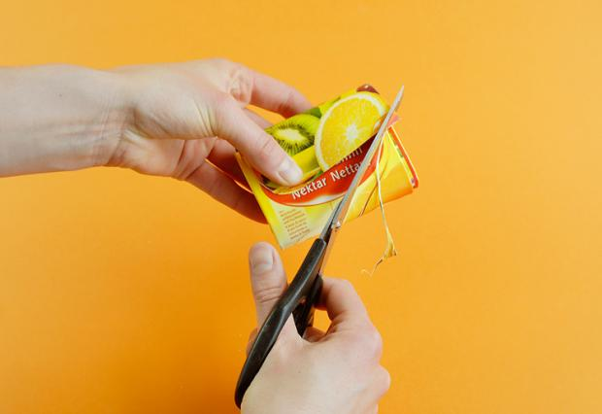

8. Schritt
Zum Schluss kommt der Verschluss: Klebt die eine Seite des Klettbandes in die Deckelklappe, das Gegenstück passgenau auf das äußere Fach. So geht kein Cent verloren!!!

Es gibt im Internet auch einige Bastelvideos zu diesem Werkstück, die ihr selbstverständlich ansehen könnt, um euch inspirieren zu lassen!!

Viel Spaß beim Basteln!
Roland Prünster

https://www.google.com/url?sa=t&rct=j&q=&esrc=s&source=web&cd=27&cad=rja&uact=8&ved=2ahUKEwj28LuHuqboAhVPfMAKHdz9D48QFjAaegQIAhAB&url=https%3A%2F%2Fwww.pinterest.de%2Fpin%2F354447433153772766%2F&usg=AOvVaw1o6EVE8qEEEcByyLI_ReoQ

